**GL03.02**

SOFTWARE DESIGN DESCRIPTION

Sistem Inventaris Toko Perabotan

untuk:

Toko Zahira

Dipersiapkan oleh Kelompok 7:

|  |  |
| --- | --- |
| Andi Purnomo | 1805005 |
| Ma’rifatin Azizah | 1805016 |
| Wahyu Ramadhan | 1805028 |

Jurusan Teknik Informatika – Politeknik Negeri Indramayu

Jl. Lohbener Lama No.8 Indramayu 45252

|  |  |  |  |  |
| --- | --- | --- | --- | --- |
| C:\Users\Computer01\Downloads\polindra.jpg | **Jurusan**  **Teknik Informatika**  **POLINDRA** | Nomor Dokumen | | Halaman |
| *GL03.02-SDD-00* | | *11* |
| Revisi | *2* | *Tgl: 03-07-2020* |

DAFTAR PERUBAHAN

|  |  |
| --- | --- |
| Revisi | Deskripsi |
| A | - |
| B | - |
| C | - |
| D | - |
| E | - |
| F | - |
| G | - |

|  |  |  |  |  |  |  |  |  |
| --- | --- | --- | --- | --- | --- | --- | --- | --- |
| INDEX  TGL | -  03-07-2020 | A | B | C | D | E | F | G |
| Ditulis oleh | Andi |  |  |  |  |  |  |  |
| Diperiksa oleh | Pa Fachrul |  |  |  |  |  |  |  |
| Disetujui oleh | Pa Fachrul |  |  |  |  |  |  |  |

Daftar Halaman Perubahan

|  |  |  |  |
| --- | --- | --- | --- |
| Halaman | Revisi | Halaman | Revisi |
|  |  |  |  |

Daftar Isi

1. Pendahuluan 5

1.1 Tujuan Penulisan Dokumen 5

1.2 Lingkup Masalah 5

1.3 Definisi dan Istilah 5

1.4 Aturan Penamaan dan Penomoran 5

1.5 Referensi 5

1.6 Ikhtisar Dokumen 5

2 Deskripsi Perancangan Global 6

2.1 Rancangan Lingkungan Implementasi 6

2.2 Deskripsi Arsitektural 6

2.3 Deskripsi Komponen 6

3 Perancangan Rinci 7

3.1 Realisasi Use Case 7

3.1.1 Use Case <Sistem Inventaris toko perabotan> 7

3.1.1.1 Identifikasi Kelas 7

3.1.1.2 Sequence Diagram 8

3.1.1.3 Diagram Kelas 8

3.2 Perancangan Detil Kelas 8

3.2.1 Kelas <User> 8

3.2.2 Kelas <Keuangan> 8

3.2.3 Kelas <Barang> 8

3.2.4 Kelas <Supplier> 10

3.3 Diagram Kelas Keseluruhan 10

3.4 Algoritma/Query 10

3.5 Diagram Statechart 11

3.6 Perancangan Antarmuka 11

3.7 Perancangan Representasi Persistensi Kelas 11

4 Matriks Kerunutan 11

**Daftar Gambar**

# 1 Deskripsi arsitektural .......................................................................................................................6

2 Usecase ..............................................................................................................................................................7

3 Squence Diagram ...............................................................................................................................................8

4 Diagram kelas .....................................................................................................................................................8

5 Diagram kelas keseluruhan .................................................................................................................................9

6 Statechart diagram ...............................................................................................................................................11

# 1. Pendahuluan

## Tujuan Penulisan Dokumen

“Dokumen ini berisi rancangan design dari hasil analisa kebutuhan untuk sistem Inventaris Toko Perabotan (ITP) yang telah dilakukan terhadap mitra. Pada dokumen ini akan diberikan khususnya penjelasan setiap kebutuhan yang akan didukung dengan pemodelan dengan cara adanya sistem ini semoga hal yang menyulitkan agar dapat menjadi lebih mudah .”

“Dokumen ini akan digunakan sebagai acuan mitra , dan juga akan menjadi acuan bagi para pengembang dari toko toko perabotan lainnya. “

## Lingkup Masalah

“ Aplikasi dengan system berbasis web ini akan membuat tentang inventaris sebuah Toko Perabotan yang tadinya awal toko itu berdiri sistemnya masih manual dan mitra kewalahan untuk melakukan inventaris barang yang ada di tokonya mitra tersebut jadi kita disini akan menyelesaikan masalah tersebut dengan adanya sistem ini semoga dapat membantu inventaris barang yg ada di toko perabotan itu agar lebih mudah .”

## Definisi dan Istilah

ITP = Inventaris Toko Perabotan

SDD = Software Design Description

## Aturan Penamaan dan Penomoran

N/A

## Referensi

## Ikhtisar Dokumen

Bsgian 1 membahas latar belakang pengembangan dokumen

Bagian 2 membahas perancangan global

Bagian 3 membahas perancangan rinci

# Deskripsi Perancangan Global

## Rancangan Lingkungan Implementasi

Lingkungan implementasi yang dibutuhjan untuk pengembangan aplikasi <Inventaris Toko Perabotan> adalah :

* Sistem Operati : Windows 7 atau 10
* Server : apache
* DBMS : MySQL
* Text editor
* Bahasa pemrograman PHP
* Git bash atau command prompt
* composer

## Deskripsi Arsitektural

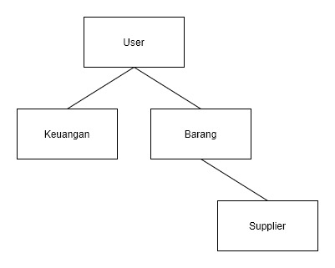

Gambar 1

Class user memiliki modul turunan berupa keuangan, barang, dan supplier.

## Deskripsi Komponen

| **No** | **Nama Komponen** | **Keterangan** |
| --- | --- | --- |
| 1 | User | User bertugas untuk memastikan stok barang |
|  |  | Mengelola data keuangan |
|  |  | Mengelola data barang |
|  |  | Mengelola data suplier |
| 2 | Keuangan | Informasi pemasukan dan pengeluaran terhadap jual beli barang |
| 4 | Barang | Data barang yang tersedia |
|  |  | Data barang yang tejual |
| 5 | suplier | Data pembelian stok barang |

# Perancangan Rinci

## Realisasi Use Case

### Use Case <Sistem inventaris toko perabotan>

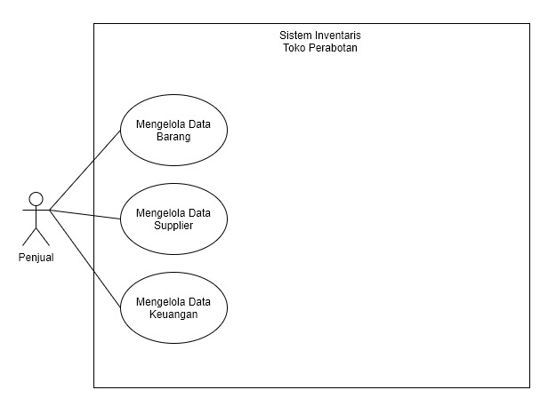

Gambar 2

Penjual dapat menambah barang, menghapus, update dan melihat informasi data barang seperti stok dan jumlah penambahan dan pengurangan data barang.

#### Identifikasi Kelas

|  |  |  |
| --- | --- | --- |
| *No* | *Nama Kelas Perancangan* | *Nama Kelas Analisis Terkait* |
| *1* | *Penjual* | *Penjual* |

#### Sequence Diagram

Gambar 3

#### Diagram Kelas

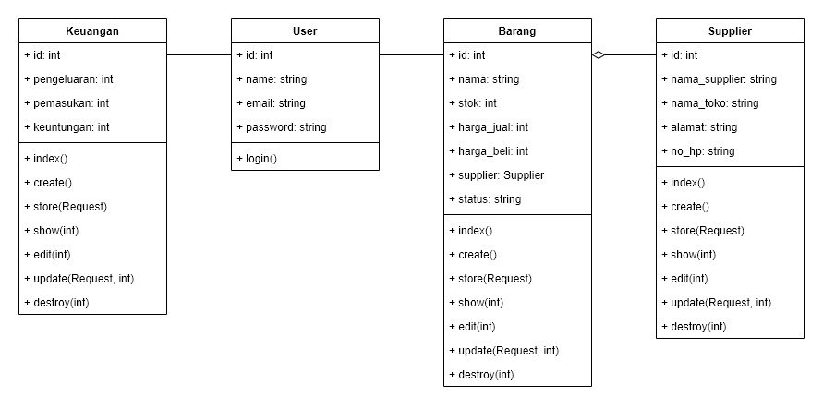

Gambar 4

Diagram kelas terdiri dari keuangan,user, barang dan suplier

## Perancangan Detil Kelas

|  |  |  |
| --- | --- | --- |
| *No* | *Nama Kelas Perancangan* | *Nama Kelas Analisis Terkait* |
| *1* | *User* | *User* |
| *2* | *Keuangan* | *Keuangan* |
| *3* | *Barang* | *Barang* |
| *4* | *supplier* | *supplier* |

### Kelas <User>

|  |  |  |
| --- | --- | --- |
| ***Nama Operasi*** | ***Visibility***  ***(private, public)*** | ***Keterangan*** |
| *User* | *private* | *Hanya untuk user / penjual* |
| ***Nama Atribut*** | ***Visibility***  ***(private, public)*** | ***Tipe*** |
| *id* | *private* | *int* |
| *Name* | *Public* | *string* |
| *Email* | *Public* | *string* |
| *paswword* | *private* | *string* |

### Kelas <Keuangan>

|  |  |  |
| --- | --- | --- |
| ***Nama Operasi*** | ***Visibility***  ***(private, public)*** | ***Keterangan*** |
| *keuangan* | *public* | *Melihat rincian keuangan* |
| ***Nama Atribut*** | ***Visibility***  ***(private, public)*** | ***Tipe*** |
| *id* | *private* | *int* |
| *Pengeluaran* | *Public* | *int* |
| *Pemasukan* | *Public* | *Int* |
| *keuntungan* | *public* | *Int* |

### Kelas <Barang>

|  |  |  |
| --- | --- | --- |
| ***Nama Operasi*** | ***Visibility***  ***(private, public)*** | ***Keterangan*** |
| *Barang* | *Public* | *Informasi barang yang tersedia* |
| ***Nama Atribut*** | ***Visibility***  ***(private, public)*** | ***Tipe*** |
| *id* | *private* | *int* |
| *Nama* | *Public* | *string* |
| *Stok* | *Public* | *int* |
| *Harga_jual* | *Public* | *int* |
| *Harga_beli* | *Public* | *int* |
| *Supplier* | *public* | *string* |
| *status* | *Public* | *string* |
|  |  |  |

### Kelas <Supplier>

|  |  |  |
| --- | --- | --- |
| ***Nama Operasi*** | ***Visibility***  ***(private, public)*** | ***Keterangan*** |
| *Supplier* | *Public* | *Keterangan supplier atau pengirim barang* |
| ***Nama Atribut*** | ***Visibility***  ***(private, public)*** | ***Tipe*** |
| *id* | *private* | *int* |
| *Nama_suplier* | *Public* | *string* |
| *Nama_toko* | *Public* | *string* |
| *alamat* | *Public* | *string* |
| *No_hp* | *Public* | *string* |

## Diagram Kelas Keseluruhan



Gambar 5

Diagram kelas keseluruhan terdiri dari keuangan,user, barang dan suplier

## Algoritma/Query

PSEDEUCODE

*Bagian ini hanya diisi untuk kerangka algoritma untuk proses-proses yang dianggap cukup penting. Implementasi skeleton code juga sudah dapat dilakukan untuk kelas-kelas yang terdefinisi pada bahasa pemrograman tertentu. Boleh dibuat subbab per kelas.*

Contoh:

*Nama Kelas :*

*Nama Operasi :*

*Algoritma : (Algo-xxx)*

## Diagram Statechart

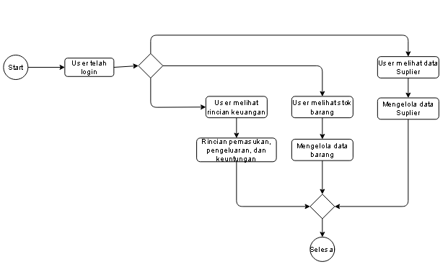

Gambar 6

User yang telah melakukan dapat melihat rincian keuangan, mengelola barang dan mengelola data suplier.

## Perancangan Antarmuka

*Bagian ini diisi dengan versi awal prototipe antarmuka.*

*Selanjutnya, untuk setiap antarmuka/layar, tuliskan spesifikasi detilnya, misalnya seperti di bawah ini:*

*Antarmuka : {diisi dengan no. layar atau no gambar rancangan antarmuka}*

| **Id_Objek** | **Jenis** | **Nama** | **Keterangan** |
| --- | --- | --- | --- |
|  |  | *Diisi dengan string yg tampil pd layar* | Diisi dengan penjelasan reaksi sistem, misalnya membuka layar apa, link kemana. Jika menyangkut suatu kode yang cukup rumit, acu algoritma yang telah diuraikan di atas. |
| *Button1* | Button | OK | Jika diklik, akan mengaktifkan Proses AlgoXXX. |
| *RTF1* | *RTF Box* |  | Isi Teks yang disimpan pada File xxx |

Jika objek dikaitkan ke File lain (misalnya file gambar, file teks), berikan nama file terkait dan deskripsi ringkas dalam kolom keterangan

## Perancangan Representasi Persistensi Kelas

*Bagian ini diisi dengan rancangan skema basisdata dan traceability-nya terhadap kelas entity.*

# Matriks Kerunutan

Mapping use case dengan kelas-kelas terkait

|  |  |
| --- | --- |
| **Id Use Case** | **ID Kelas (Nama kelas)** |
| UC-01 | CD-02 |
| UC-01 | CD-02 |
| UC-01 | CD-02 |
| UC-01 | CD-02 |
| UC-02 | CD-03 |
| UC-02 | CD-03 |
| UC-02 | CD-03 |
| UC-02 | CD-03 |
| UC-03 | CD-04 |
| UC-03 | CD-04 |
| UC-03 | CD-04 |
| UC-03 | CD-04 |

# 